CG129 scheda creata il 16 giugno 2026

Descrizione storico bibliografica
*Patria ed arte : rivista illustrata mensile di propaganda nazionale. - Anno 1, n. 1 (marzo 1924)- . - Bologna : Coop. Combattenti, [1924]. – 1 volume : ill. ; 27 cm. ((Complemento del titolo in copertina. - CFI0406266

L'*illustrazione della nuova Italia. - Anno 2, n. 1 (maggio 1925). - Trieste : Tip. Levi, [1925]. – 1 volume. ((Mensile. - CFI0705855

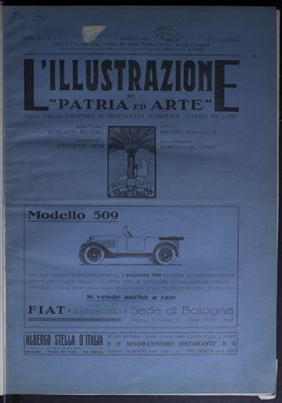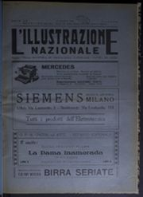
L'*illustrazione di Patria ed Arte : organo ufficiale dell'Opera di propaganda nazionale "Patria ed Arte". - Anno 2, n. 2 (giugno 1925)-anno 3, n. 7 (agosto 1926). - Trieste : Tip. Levi, [1925]-1926. – 2 volumi ; 48 cm. ((Mensile. - CFI0705866

L'*illustrazione nazionale : [organo ufficiale dell'Opera di propaganda nazionale di Patria ed arte]. - Anno 3, n. 8 (agosto 1926)-anno 4 (1927). - Bologna : Coop. Combattenti, [1926-1927]. – 2 volumi : ill. ; 48 cm. ((Mensile. - CFI0705870

Soggetto: Arte italiana - Periodici illustrati – 1924-1927

Note e riferimenti bibliografici
https://bub.unibo.it/it/bub-digitale/copertine-periodici-storici-illustrati/lillustrazione-di-patria-e-arte

